Муниципальное бюджетное образовательное учреждение дополнительного образования
Центр детского технического творчества
Бугульминского муниципального района Республики Татарстан

Секция:
«Экология воды»

ИССЛЕДОВАТЕЛЬСКАЯ РАБОТА
по теме:
«Сравнительный анализ качества воды
родников г. Бугульма»


Автор: Жилина Маргарита Сергеевна,
обучающаяся МБОУ ДО ЦДТТ
Руководитель: Жилин Сергей Анатольевич,
педагог дополнительного образования МБОУ ДО ЦДТТ

г. Бугульма, 2021 г.
Содержание

Введение………………………………………………………………………………………….3
Глава 1. Обзор литературы
1.1 Показатели качества воды……....…………………………………………………………4
1.2. Приборы и индикаторы для определения качества воды в домашних условиях……..4-6
Глава 2. Методика работы.
2.1. Взятие проб воды из родников……………………………………………………………..7

2.2. Опыт на биологическое содержание (проверка темнотой и проверка на окислямость).7
2.3.Определение общей солености воды (кондуктометром)………………………………….8

2.4. Исследование с помощью TDS – метра (Total Dissolved Solids — общее содержание

растворенных твердых веществ)………………………………………………………………..8
2.5. Исследование с помощью тест-полосок для определения качества воды фирмы Tetra.………………………………………………………………………………………………8
Результаты и их обсуждение………………………………………………................................8
Выводы и рекомендации………………………………………………………………………...9
Глава 3. Заключение…………………………………………………………………………….9
Литература………………………………………………………………....................................10
Приложение…………………………………………………………………………………11-12

Введение
Вода – одно из самых распространённых и необыкновенных веществ в природе. Почти ¾ земной коры покрыто водой, но лишь незначительная часть водных запасов оказывается доступной и пригодной для практического использования. А для жизнедеятельности человека совершенно необходима чистая пресная вода.
Качество питьевой воды - это важная экологическая проблема, она привлекает к себе большее внимание. Все чаще люди стараются использовать воду для питья из родников.
Подземные воды, по сравнению с поверхностными, содержат меньше болезнетворных бактерий, менее подвержены загрязнению, зачастую не требуют специальной очистки.
Актуальность: В черте города Бугульма много родников. В истории каждого из них были времена, когда воду из них брали жители окрестных домов. Почти в каждом городе есть такие родники. Но из-за промышленности и увеличения машин экология в городах ухудшается и это сказывается на качестве воды в родниках. Меня интересует вопрос экологии и мне захотелось узнать насколько чистая вода в родниках моего города.
Цель: определение качества воды доступными средствами диагностики.
Задачи:
1. Изучить литературу по теме исследования.
2. Подобрать методы диагностики качества воды.
3. Провести сравнительный анализ воды из разных родников.
4. Освоить навыки ведения экспериментальных наблюдений и оформление результатов.
5. Проанализировать полученные данные и сделать выводы.
Объект исследования: родниковая вода.
Предмет исследования: качество образцов родниковой воды.
Гипотеза: предположим, что родниковая вода достаточного качества и может быть использована жителями нашего города для питья.
Методы исследования: изучение литературы, опыт, наблюдения, анализ полученных данных, обобщение.

Глава 1. Обзор литературы

1.1. Показатели качества воды.
Согласно [] санитарным нормам питьевой воды (CанПиН), основными показателями качества воды являются:
- органолептические,
- химические,
- микробиологические
К органолептическим свойствам воды относят следующие характеристики: запах, привкус, цветность и мутность.
Химические показатели характеризуют химический состав воды. К данным показателям относят водородный показатель воды рН, жесткость и щелочность, минерализацию (сухой остаток), анионный и катионный состав (неорганические вещества), содержание органических веществ.
К микробиологическим показателям безопасности питьевой воды относят общее микробное число, содержание бактерий группы кишечной палочки (общие колиформные бактерии и колифаги), споры сульфитредуцирующих клостридий и цисты лямблий.
В зависимости от характеристик водного источника с целью безопасности воды могут проверяться и такие показатели, как паразитологические и радиологические.
Нормативы основных показателей качества воды по требованиям санитарных норм РФ, ВОЗ, США, ЕС приведены в таблице 1 (Приложение 1).
1.2. Приборы и индикаторы для определения качества воды в домашних условиях.
Как видно из таблицы, далеко не все параметры воды можно исследовать без специальной лаборатории. В домашних условиях с применением доступных приборов и индикаторов можно провести следующие исследования:
Исследование с помощью TDS – метра [] (Total Dissolved Solids — общее содержание растворенных твердых веществ).
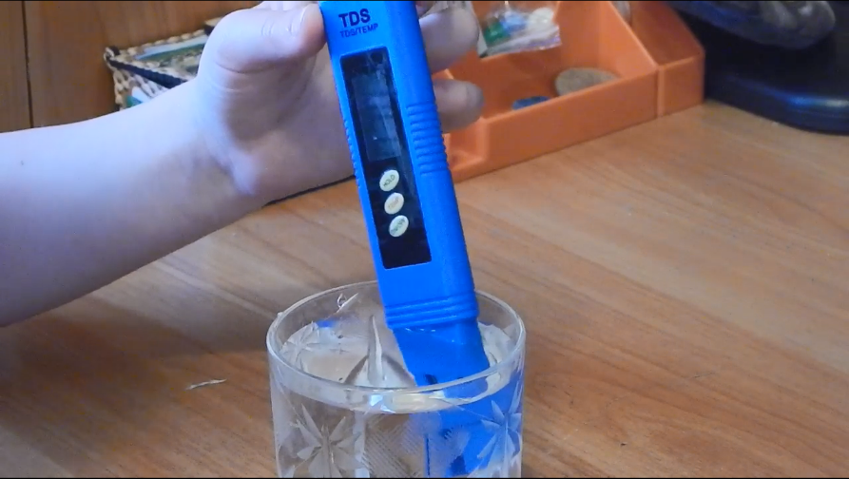
Рисунок 1. TDS - метр

Прибор измеряет в единицах измерения ppm. В России принята единица миллиграмм-эквивалент на литр, мг-экв/л.
1 мг-экв/л=50,05 ppm
Согласно Санитарным нормам и правилам СанПиН 2.1.4.1074-01 максимально допустимая концентрация равна 7 мг-экв/л. или 350ppm.
Исследование кондуктометром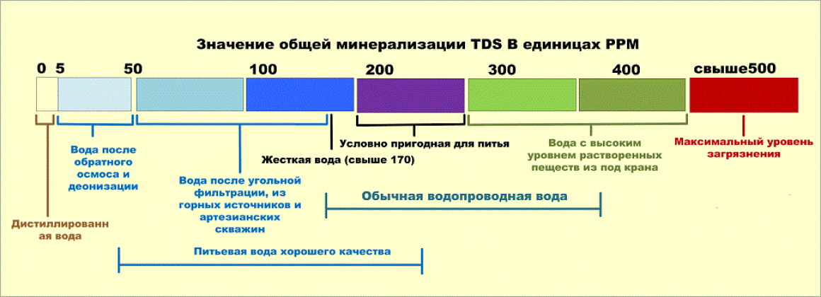. Исследование является опосредованным исследованием на общую минерализацию. Кондуктометр «Эксперт-002» - это портативный кондуктометр [], точнее кондуктометр-солемер, позволяющий проводить измерения удельной электропроводности (УЭП) в нескольких диапазонах, а также температуры водных растворов. Кондуктометры «Эксперт-002» применяются для анализа питьевой воды, воды естественных и искусственных водоемов, сточных вод, водных растворов проб почв, растительной и пищевой продукции.
Рисунок 2. Значение общей минерализации TDS в единицах ppm
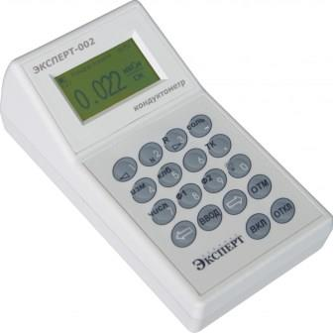
Рисунок 3. Кондуктометр «Эксперт-002»

Опыты на биологическое содержание []:
- проверка темнотой;
- проверка на окисляемость.
В первом случае емкости с водой помещаются в темное теплое место на двое суток. Если вода стала зеленоватой, на её поверхности образовалась маслянистая плёнка, и на стенках бутылки появился налёт, то вода непригодна для питья. Если же изменений не возникло, то вода чистая.
Во втором случае, используется слабый раствор перманганата калия – марганцовки. В воду добавляют марганцовку. Если вода приобретает желтоватый оттенок, то она непригодна к употреблению. Поскольку опыт необходимо проводить для нескольких проб и соблюдать одинаковые условия эксперимента, то предварительно готовится раствор марганцовки. «Маточный раствор»: в 100 граммах воды растворяют марганцовку для получения темно-бордовый цвета раствора. Затем его уже добавляют в пробы воды из расчета 5 грамм маточного раствора на 50 грамм воды. Ждать реакции 40 минут. Если же изменений не возникнет, то вода чистая. Если какой-то раствор пожелтеет, значит, в нем есть микроорганизмы.
Исследование с помощью тест-полосок фирмы Tetra «Tetra Test 6in1» [] обеспечивает быстрое и простое измерение показателей воды: измеряет уровень pH, карбонатную жесткость (KH), общую жесткость (GH), содержание нитритов (NO₂–), нитратов (NO₃–) и хлора (Cl₂).
Для определения качества воды необходимо скачать и установить приложение для смартфонов с официального сайта. Затем, запустив программу, сфотографировать тест-полоску и сопоставить полоски на тесте с полосками в программе. Далее поместить тест-полоску в исследуемую воду и через 1 минуту опять сфотографировать. Программа по изменению цвета определит параметры воды.

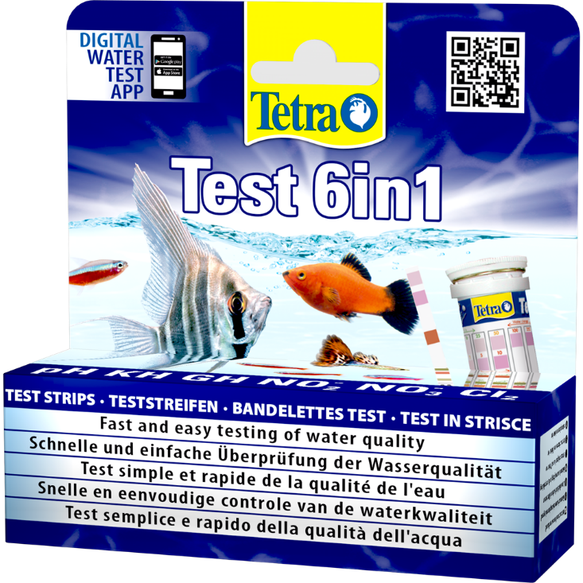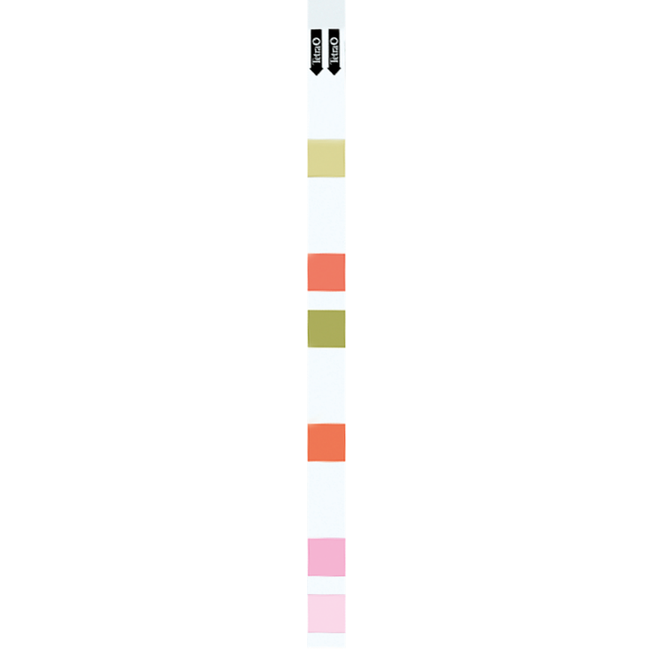
Рисунок 4. Тест-полоски для определения качества воды «Tetra Test 6in1»

Глава 2. Методика работы.
2.1.Взятие проб воды из родников.
В качестве объектов исследования были взяты пробы воды из трех родников, расположенных в черте города Бугульмы:
- родник по улице Павлика Морозова;
- родник по улице Феликса Дзержинского;
- родник «Большой ключ» по улице Заречная.
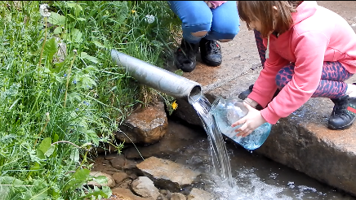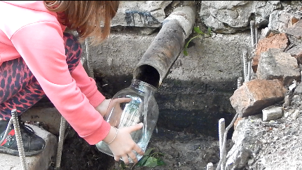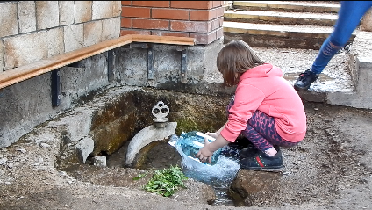

Рисунок 5. Взятие проб воды из родников

Данные родники находятся на большом расстоянии друг от друга в различных концах города. Таким образом, можно предположить, что вода в них напрямую не связана между собой и факторы, влияющие на состав воды в одном роднике, не будут влиять на другие.
Пробы брали 18 мая 2019 года.
2.2. Опыт на биологическое содержание.

а) проверка темнотой.
Емкости с водой поместили в темное теплое место на двое суток. Через два дня провели осмотр проб воды и емкостей.
Результаты: на поверхности воды не образовалась маслянистая плёнка. Стенки банок были чистые без налёта.
б) проверка на окисляемость.
Воду из родников проверили на наличие микроорганизмов. Этот тест делали с помощью марганцовки. Налили 100 грамм воды. Добавили марганцовку, чтобы получить темно-бордовый цвет раствора. По 50 граммов воды из родников смешали с 5 граммами маточного раствора. Ждали 40 минут и рассмотрели образцы.

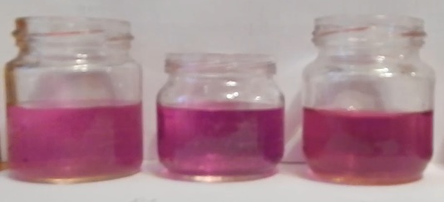
Результаты: нигде вода не стала желтой.
Вывод: микроорганизмы отсутствуют. Биологически вода чистая во всех пробах, значит она везде безопасная и пригодна для питья.

2.3. Определение общей солености воды (кондуктометром).
С помощью кондуктометра определяем физические свойства воды. Заливаем воду из родников.
Результаты:
№ п/п | Проба | Проводимость,  мкСм/см | Сопротивление,  Ом*см | NaCl,  мг/л | KCl,  мг/л | NaOH,  %
1 | Родник «Морозова» | 831 | 1202,9 | 438 | 466 | 0,02
2 | Родник «Дзержинского» | 863 | 1150,69 | 459 | 489 | 0,02
3 | Родник «Большой ключ» | 878 | 1138,32 | 469 | 500 | 0,02

Вывод: Все пробы показывают общую минерализацию ниже максимально допустимого значения согласно СанПиН 2.1.4.1074-01 – 1000 мг/л.

2.4. Исследование с помощью TDS – метра (Total Dissolved Solids — общее содержание
растворенных твердых веществ)
Результаты:
№ п/п | Проба | TDS, ppm
1 | Родник «Морозова» | 416
2 | Родник «Большой ключ» | 436
3 | Родник «Дзержинского» | 445

Вывод: Во всех родниках вода с высоким содержанием растворенных веществ и выше максимально допустимым значением (350 ppm).

2.5. Исследование с помощью тест-полосок фирмы Tetra.
Результаты:
№ п/п | Проба | Нитрат,  мг/л | Нитрит  мг/л | Общая жесткость  град dH | Карбонатная жесткость,  град dH | pH | Хлор  мг/л | Углекислый газ,  мг/л
 | норма | 0-10 | 0-0.3 | 4-16 | 3-10 | 65-8.5 | 0-0.5 | 5-15
1 | Родник «Морозова» | 17 | 0 | 3 | 10 | 8 | 0 | 3
2 | Родник «Дзержинского» | 31 | 0,09 | 4 | 12 | 6,9 | 0,1 | 20
3 | Родник «Большой ключ» | 13 | 0,18 | 3 | 15 | 8,4 | 0 | 2

Вывод: все пробы показали высокое содержание нитратов, углекислого газа и повышенную карбонатную жесткость.
Выводы и рекомендации:
1. О качестве родниковой воды можно судить по косвенным показателям и на основе экспериментов, используя доступные средства.
2. Изученные объекты различаются качеством и составом воды.
3. Одной из самых серьезных проблем наших родников является высокая концентрация нитратов — солей азотной кислоты, поступающих в воду из стоков от промышленной, бытовой и сельскохозяйственной деятельности. Важным шагом является качественная очистка водных источников.
4. Карбонатная жесткость (временная) непосредственно связана с уровнем содержания магния и кальция. Избавиться от данного вида жесткости можно за счет продолжительного кипячения.
5. Вода во всех пробах безопасна для питья, но необходимо продолжить мониторинговые исследования качества питьевой воды из разных источников в специальной лаборатории.

3. Заключение
В ходе исследовательской работы были изучены литературные источники о значении чистой питьевой воды и способах определения ее качества доступными средствами в домашних условиях. Освоили навыки ведения экспериментальных наблюдений и оформления результатов работы. Проанализировали полученные данные, сделали выводы и разработали рекомендации.
Провели сравнительный анализ воды из разных родников города Бугульма. Родники являются важными источниками питания рек, участвуют в формировании рельефа, снабжают растения влагой, используются для местного водоснабжения.
Изучение родников, их обследование – необходимое условие для сохранения здоровья нашего поколения. Для того чтобы хорошо себя чувствовать, человек должен употреблять только чистую качественную питьевую воду.

Список использованной литературы

http://saltecs.ru/wp-content/uploads/2015/07/СанПиН.pdf
https://mysku.ru/blog/aliexpress/27538.html
http://lab-metr.ru/konduktometr_ekspert-002.html
https://zen.yandex.ru/media/id/5a28ffa6f031735fd5f2d24d/kak-proverit-kachestvo-vody-9-interesnyh-sposobov-i-ne-tolko-chast-2-5b44b67a239e2600a81f4fe8
https://www.tetra.net/ru-ru/продукты/tetra-test-6in1 Приложение 1 Таблица 1. Нормативы основных показателей качества воды по требованиям санитарных норм РФ, ВОЗ, США, ЕС Наименование показателей Ед. измерения СанПиН 2.1.4.1074-01 СанПиН 2.1.4.1175-02 ВОЗ USEPA (США) Директива ЕС 98/83/ЕС 1 2 3 4 5 6 7 Органолептические показатели Запах баллы 2 не более 2..3 отсутствие - приемлемый Привкус баллы 2 не более 2..3 отсутствие - приемлемый Цветность градусы 20 (35)1 не более 30 15 - 20 Мутность ЕМФ (единицы мутности по формазину) 2,6 (3,5)1 2,6..3,5 - - 2,3 или мг/л (по каолину) 1,5 (2)1 1,5..2,0 0,5 - - Химические показатели Водородный показатель ед. рН в пределах 6..9 в пределах 6..9 - 6,5..8,5 6,5..8,5 Общая минерализация (сухой остаток) мг/л 1000 (1500)1 1500 1000 500 1500 Жесткость общая мг-экв/л 7,0 (10)1 10 - - 1,2 Окисляемость перманганатная мг О2/л 5 7 - - 5 Нефтепродукты, суммарно мг/л 0,1 0,1 - - - Поверхностно-активные вещества (ПАВ), анионоактивные мг/л 0,5 0,5 Фенольный индекс мг/л 0,25 0,25 - - - Щелочность мг НСО3-/л не нормируется не нормируется - - 30 Неорганические вещества Алюминий (Al3+) мг/л 0,5 0,5 0,2 00,2 0,2 Азот аммонийный мг/л 2 2 1,5 - 0,5 Железо (Fe,суммарно) мг/л 0,3 (1,0)1 0,3 (1,0)1 0,3 00,3 0,2 Марганец (Mn,суммарно) мг/л 0,1 (0.5)1 0,1 (0,5)1 0.5(0.1) 0.05 0.05 Нитраты (по NO3-) мг/л 45 45 50 44 50 Нитриты (по NO2-) мг/л 3 3 Сульфаты (SO42-) мг/л 500 500 250 250 250 Фториды (F) мг/л 1,5 1,5 1,5 2,0..4,0 1,5 Хлориды (Cl-) мг/л 350 350 250 250 250 Цинк (Zn2+) мг/л 5 5 3 5 5 Микробиологические показатели Термотолерантные колиформные бактерии Число бактерий в 100 мл отсутствие отсутствие отсутствие - отсутствие Общие колиформные бактерии Число бактерий в 100 мл отсутствие отсутствие отсутствие - отсутствие Колифаги Число бляшкообразующих единиц в 100 мл отсутствие отсутствие - - - Общее микробное число Число образующих колонии микробов в 1 мл 50 100 - 500 10

